新闻业务研究作品推荐表
作品标题 |  |  |  |  | 微短剧全球传播中“使用与满足”理论的实践与探索 |  |  |  |  |  |  |  |  |  |  |  |  |  |  |  | 字数 |  | 3340
作者 |  | 陈昊、吴涧梁、梁舒琦 |  |  |  |  |  |  |  |  |  |  | 编辑
刊登刊物名称 |  |  |  | 融媒前沿 |  |  |  |  |  |  | 刊物国内统一刊号 |  |  |  | CN 44-1762/G2
刊登栏目或版面 |  |  |  |  |  |  |  | 百家争鸣 |  |  |  |  |  |  | 刊播日期 |  |  |  |  | 2025年7月
︵  作采  品编  简过  介程  ︶ |  |  | 微短剧作为一种蓬勃兴起的数字娱乐形式，在全球范围内赢得了广泛的关注目光。本文将以“使用与满足”理论为基石，紧密结合近几年国内外炙手可热的微短剧案例，从用户认知需求、情感需求以及社会需求这三个维度展开分析。进而总结微短剧在全球化传播过程中所积累的宝贵经验。同时，微短剧在满足用户多种需求的同时，也为全球化传播提供了新的机遇和挑战。
社  会  效  果 |  |  | 该论文系统剖析微短剧在跨文化语境中的适应机制与用户心理，为行业出海提供了理论参照与实践路径。文中指出的内容质量参差、本土化不足、合规风险等问题，促使制作方与平台更加注重内容创新与文化适配。同时，深化了对微短剧传播逻辑的理解，促进了业界在全球化进程中兼顾用户需求与文化尊重，具有积极的学术价值与现实指导意义。
传  播  数  据 | 新媒体传播平台网址 |  |  |  |  | 1
传  播  数  据 |  |  |  |  |  | 2
传  播  数  据 |  |  |  |  |  | 3
传  播  数  据 | 阅读量（浏览量、点击量） |  |  |  |  |  |  |  |  |  |  | 转载量 |  |  |  |  |  |  | 互动量
推荐理由 |  |  |  |  | 本论文立足数字内容全球传播前沿，创新性地将经典传播学“使用与满足”理论应用于这一新兴领域，理论视角扎实且富有阐释力。文章不仅深入剖析了微短剧满足用户认知、情感与社会需求的内在机制，更将视野拓展至全球化传播实践，系统论述了文化适应与内容本地化的策略与路径，体现了强烈的现实关照和国际视野。  单位主要负责人签名： （盖单位公章）  年 月 日
作者 |  |  | 陈昊 |  |  |  |  |  | 单位 | 南昌广播电视台 |  |  |  |  |  | 手机 |  | 18172830612
为了规范统一，按照提示填写。不要改变表格格式、字体字号，填写内容用仿宋5号字体。
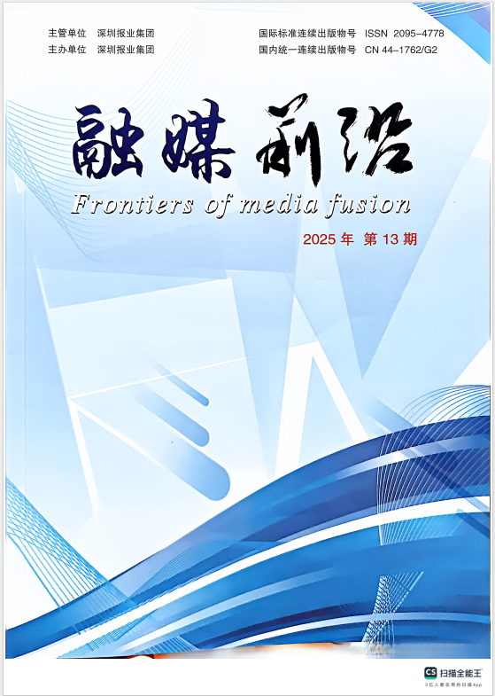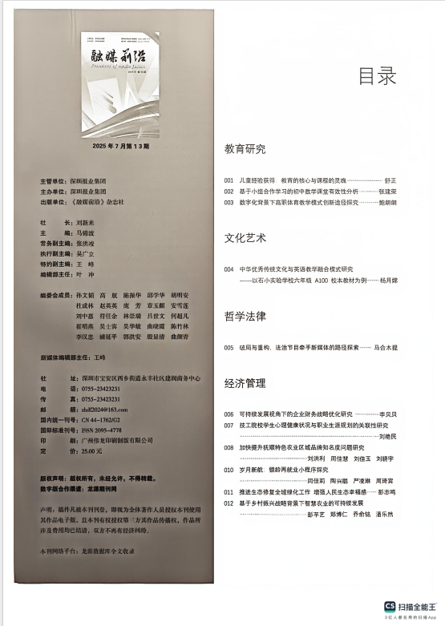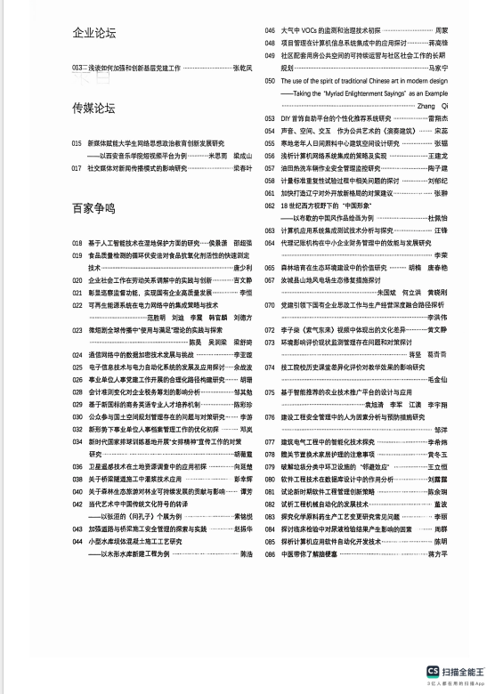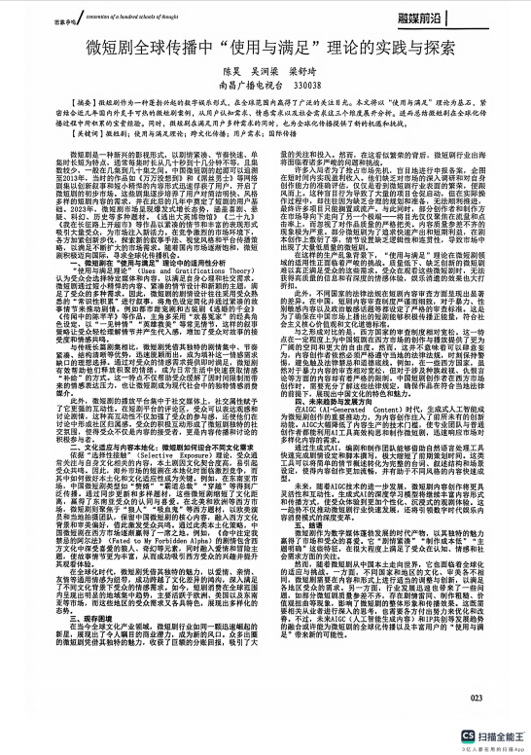

新闻业务研究

微短剧全球传播中“使用与满足”理论的实践与探索

作者：陈昊、吴涧梁、梁舒琦

【摘要】微短剧作为一种蓬勃兴起的数字娱乐形式，在全球范围内赢得了广泛的关注目光。本文将以“使用与满足”理论为基石，紧密结合近几年国内外炙手可热的微短剧案例，从用户认知需求、情感需求以及社会需求这三个维度展开分析。进而总结微短剧在全球化传播过程中所积累的宝贵经验。同时，微短剧在满足用户多种需求的同时，也为全球化传播提供了新的机遇和挑战。
【关键词】微短剧；使用与满足理论；跨文化传播；用户需求；国际传播

微短剧是一种新兴的影视形式，以剧情紧凑、节奏快速、单集时长短为特点，通常每集时长从几十秒到十几分钟不等，且集数较少，一般在几集到几十集之间。中国微短剧的起源可以追溯至2013年，当时的作品如《万万没想到》和《屌丝男士》等网络剧集以创新叙事和短小精悍的内容形式迅速俘获了用户，开启了微短剧的初步市场。这些剧集逐步培养了用户对简洁明快、风格多样的短剧内容的需求，并在此后的几年中奠定了短剧的用户基础。2023年，微短剧市场呈现爆发式增长态势，涵盖喜剧、悬疑、科幻、历史等多种题材。《逃出大英博物馆》《二十九》《我在长征路上开超市》等作品以紧凑的情节和丰富的表现形式吸引大量受众，为市场注入新活力。在竞争激烈的市场环境下，各方加紧创新步伐，探索新的叙事手法、视觉风格和平台传播策略，以满足不断扩大的市场需求。随着国内市场逐渐饱和，微短剧积极迈向国际，寻求全球化传播机会。
一、微短剧在“使用与满足”理论中的适用性分析
“使用与满足理论”（Uses and Gratifications Theory）认为受众会选择特定媒体和内容，以满足自身心理和社交需求。微短剧通过短小精悍的内容、紧凑的情节设计和新颖的主题，满足了受众的多种需求。因此，微短剧的剧情设计往往采用受众熟悉的“常识性积累”进行叙事，将角色设定简化并通过紧凑的故事情节来推动剧情。例如都市甜宠剧和古装剧《逃婚的千金》《传闻中的陈芊芊》等作品，主角多采用“欢喜冤家”的经典角色设定，以“一见钟情”“英雄救美”等常见情节，这样的叙事策略让受众轻松理解情节并产生代入感，增加了受众对故事的接受度和情感共鸣。
与传统长篇剧集相比，微短剧凭借其独特的剧情集中、节奏紧凑、结构清晰等优势，迅速脱颖而出，成为填补这一情感需求缺口的理想选择。通过对受众的情感需求提供即时满足，微短剧有效帮助他们释放积聚的情绪，成为日常生活中快速获取情感“补给”的方式。这一特点不仅帮助受众缓解了因时间限制而带来的情感表达压力，也让微短剧成为现代社会中的独特情感消费媒介。
此外，微短剧的播放平台集中于社交媒体上，社交属性赋予了它更强的互动性。在短剧平台的评论区，受众可以表达观感和讨论剧情，这种高互动性不仅加强了受众的参与感，还使他们在讨论中形成社区归属感。受众的积极互动形成了微短剧独特的社交氛围，使得受众不仅是内容的接受者，更是内容传播和讨论的积极参与者。

二、文化适应与内容本地化：微短剧如何迎合不同文化需求
依据“选择性接触”（Selective Exposure）理论，受众通常关注与自身文化相关的内容，本土剧因文化契合度高，易引起受众共鸣。因此，海外市场的短剧在本地化时面临激烈竞争，而其中如何做好本土化和文化适应性成为关键。例如，在东南亚市场，中国微短剧类型如“赘婿”“霸道总裁”“穿越”等得到广泛传播。通过同步更新和多样题材，这些微短剧缩短了文化距离，赢得了东南亚受众的认同与喜爱。在北美和欧洲等西方市场，微短剧则聚焦于“狼人”“吸血鬼”等西方题材，以欧美演员和当地拍摄团队，保留中国微短剧的核心内容，融入西方文化背景和审美偏好，借此激发受众共鸣。通过此类本土化策略，中国微短剧在西方市场逐渐赢得了一席之地。例如，《命中注定我禁忌的阿尔法》（Fated to My Forbidden Alpha）的剧情包含西方文化中深受喜爱的狼人、奇幻等元素，同时融入爱情和冒险主题，使故事情节更为丰富，从而成功吸引西方受众的兴趣并提升其观看体验。
在全球化时代，微短剧凭借其独特的魅力，以爱情、亲情、友情等通用情感为纽带，成功跨越了文化差异的鸿沟，深入满足了不同文化背景下受众的情感需求。如今，短剧消费在全球范围内呈现出明显的地域集中趋势，主要活跃于欧洲、美国以及东南亚等市场，而这些地区的受众需求又各具特色，展现出多样化的态势。

三、现存困境
在当今全球文化产业领域，微短剧行业如同一颗迅速崛起的新星，展现出了令人瞩目的商业潜力，成为新的风口。众多出圈的微短剧凭借其独特的魅力，收获了巨额的分账回报，吸引了大量的关注和投入。然而，在这看似繁荣的背后，微短剧行业出海将面临着诸多严峻的问题和挑战。
许多入局者为了抢占市场先机，盲目地进行申报备案，企图在短时间内实现盈利收入。他们缺乏对市场的深入调研和对自身创作能力的准确评估，仅仅是看到微短剧行业表面的繁荣，便跟风而上。这种盲目行为导致了大量的项目仓促启动，但在实际操作过程中，却往往因为缺乏合理的规划和准备，无法顺利推进，最终许多项目只能搁置或流产。与此同时，部分创作者和制作方在市场导向下走向了另一个极端——将目光仅仅聚焦在流量和点击率上，而忽视了对作品质量的严格把关。内容质量参差不齐的现象极为严重。部分微短剧为了追求快速产出和短期利益，在剧本创作上敷衍了事，情节设置缺乏逻辑性和连贯性，导致市场中出现了大量低质量的微短剧。
在这样的生产乱象背景下，“使用与满足”理论在微短剧领域的适用性正面临着严峻的挑战。质量低下、缺乏创新的微短剧难以真正满足受众的这些需求。受众在观看这些微短剧时，无法获得高质量的信息和有深度的情感体验，娱乐消遣的效果也大打折扣。
此外，不同国家的法律法规在短剧内容审查方面呈现出显著的差异。在中国，短剧内容审查制度严谨而细致，对于暴力、性别敏感内容以及政治敏感话题等都设定了严格的审查标准。这是为了确保在中国市场上播出的短剧能够积极传播正能量，符合社会主义核心价值观和文化道德标准。
与之形成对比的是，西方国家的审查制度相对宽松。这一特点在一定程度上为中国短剧在西方市场的创作与播放提供了更为广阔的空间和更大的自由度。然而，这并不意味着可以肆意妄为，内容创作者依然必须严格遵守当地的法律法规，时刻保持警惕，避免触及法律禁忌和道德底线。例如，在一些西方国家，虽然对于暴力内容的审查相对宽松，但对于涉及种族歧视、仇恨言论等方面的内容却有着严格的限制。中国短剧创作者在西方市场创作时，需要充分了解这些法律规定，确保作品在符合当地法律的前提下，展现出中国文化的特色和魅力。

四、未来趋势与发展方向
在AIGC（AI-Generated Content）时代，生成式人工智能成为微短剧创作的重要推动力，为内容创作注入了前所未有的创新动能。AIGC大幅降低了内容生产的技术门槛，使专业团队与普通创作者都能利用AI工具高效构思和制作微短剧，迅速响应市场对多样化内容的需求。
通过生成式AI，编剧和制作团队能够借助自然语言处理工具快速完成剧情设定和脚本撰写，极大缩短了前期策划时间。这类工具可以将简单的情节概述转化为完整的台词、叙述结构和场景设定，使得内容创作更加流畅，并有助于不同风格的内容快速成型。
未来，随着AIGC技术的进一步发展，微短剧内容创作将更具灵活性和互动性。生成式AI的深度学习模型将继续丰富内容形式和传播方式，使受众体验到更加个性化、沉浸式的观剧体验。这一趋势不仅推动微短剧行业快速发展，还将引领数字时代娱乐内容消费模式的深度变革。

五、结语
微短剧作为数字媒体蓬勃发展的时代产物，以其独特的魅力赢得了市场和受众的喜爱。它“剧情紧凑”“制作成本低”“主题明确”这些特征，在很大程度上满足了受众在认知、情感和社会需求方面的关注。
然而，随着微短剧从中国本土走向世界，它也面临着全球化的适应与挑战。一方面，不同国家和地区的文化、审美各不相同，微短剧需要在内容和形式上进行适当的调整与创新，以满足各地区受众的需求。另一方面，行业发展迅速也带来了一些问题，如部分微短剧质量参差不齐，存在剧情雷同、制作粗糙、价值观扭曲等现象，影响了微短剧的整体形象和传播效果。这既需要相关从业者进行深入的思考，也需要各方付出努力来优化和改善。不过，未来AIGC（人工智能生成内容）和IP共创等发展趋势的融合或许能为微短剧的全球化传播以及丰富用户的“使用与满足”带来新的可能性。

